

中華高協2018春季全國排名賽，林銓泰開局六十七桿
羅開Golf 頻道2018年3月14日 上午6:23
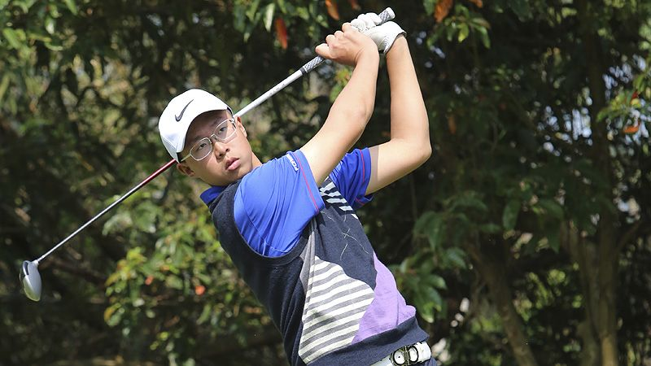
高爾夫》中華高協2018春季全國排名賽，林銓泰開局六十七桿

【羅開新聞中心Thomas新竹採訪報導】進入亞運年的中華民國高爾夫協會國手選拔會人才輩出、戰情激烈！2018全國業餘高爾夫春季排名賽暨亞運第二次選拔賽，三月十三日起在新竹縣寶山鄉的寶山高爾夫球場開打，將進行四回合、七十二洞比桿賽。首回合男A組林銓泰打出單日全場最佳成績：低標五桿的六十七桿，在男子總冠軍競爭取得單獨領先。男公開組賴嘉一、陳宥蓁、許閎軒及男A組黃至翊，四人都以七十桿，落後領先者三桿。
女子總冠軍戰部分，女子A組周翊庭及女B組安禾佑同為低於標準兩桿的七十桿最佳，2017年冬季賽暨亞運第一次選拔賽女子總冠軍俞涵軒及女A組曾彩晴，同以低標一桿的七十一桿，緊追其後。
財團法人台灣高爾夫國手培訓基金會培訓球員、男B組的黃仁杰在第八洞打出生涯第一次一桿進洞。
首回合各組領先群如下：男公開陳宥蓁、賴嘉一、許閎軒同為低標兩桿的七十桿，施俊宇七十一桿。男A組林銓泰以六十七桿獨佔鼇首，黃至翊低標兩桿的七十桿，分組暫居第二。葉佳胤、陳霆宇、廖煥鈞同為七十三桿。男B組由陳亮宇以七十二桿，取得領先。一桿進洞襄助的黃仁杰交出七十四桿，吳易軒、張簡克諺同為七十五桿。
女公開組林婕恩、石澄璇同為七十三桿，黃郁心、劉若萱同為七十四桿。女A組周翊庭以低標兩桿的七十桿，分組居首。曾彩晴、俞涵軒同為七十一桿，並居第二。女B組安禾佑也以低標兩桿的七十桿，分組排名第一。吳佳晏、張芷萱、廖信淳同為七十五桿。
林銓泰今天從後九洞出發，全場抓下三隻小鳥、一頭老鷹，沒有任何柏忌。可以打出好成績，他覺得推桿是主要關鍵。全場只用了二十六推，有十洞一推。「前半場鐵桿沒那麼準，所幸能一切一推救帕。」他說，平常他的短桿並不太好，今天卻發揮得宜，是推桿之外，另一項幫助交出好成績的因素。
林銓泰說，寶山球場的果嶺不易判讀，算是最大的挑戰。在其他人推不進的時候，自己這部分卻發揮，讓人安心不少。他希望明天能夠維持今天一樣的好手感，不要去想太多。
賴嘉一抓三鳥，吞一個柏忌。他說，成績看似不錯，其實打起來感覺並不太好。「今天策略比較保守，很多洞都只拿三木開球。」他認為，今天幾乎沒什麼風，氣溫也宜人，是搶低桿數的好機會，但他因以穩定為優先，未全面搶攻，所以感覺有點放不開。
賴嘉一去年因選拔賽表現優異，入選台日韓睦鄰盃、台灣業餘錦標賽代表及世大運國家代表隊，比較可惜的是，他在這幾場國際賽都沒有預期的表現。本週這場全國排名季賽，同時也是今年亞運及世界大學錦標賽的選拔賽，賴嘉一再度有好的開局。
「我清楚自己的狀況，選拔賽與國際賽表現的落差，主要在心態。」賴嘉一說，「打國際賽時會想太多，很想有所表現，反而沒有好的結果。」因為當國手打國際賽的珍貴經驗，賴嘉一希望在選拔賽能有所發揮，再次披上國家代表隊的戰袍。
周翊庭今天抓三鳥，吞一柏忌。星期天在東方高爾夫俱樂部Single Party球隊舉辦的「冠中冠賽」榮登季軍，昨天參加春季排名賽的資格賽出線晉級今天的正賽，周翊庭說，「今天特別專注在推桿，很高興只用了二十七推。」因為還沒有贏過季賽總冠軍，這星期她的目標就是拚女子總冠。
安禾佑今天在進攻上頗有斬獲，全場抓下五隻小鳥，不過也吞下三個柏忌。今天主要也是靠推桿立功，她說，今天鐵桿其實不算好，不過只要能上都有抓鳥的機會。最近在動作上微調修正，所以接下來幾天只希望能正常發揮就好，不會給自己太大壓力。
今天打出生涯第一次的一桿進洞，黃仁杰表示非常興奮。他說，那一洞長一百八十八碼，有點逆風，「我用四號鐵桿，希望打足，但擊球時感覺打厚了點，原本有點擔心距離會不夠，不過方向很好，結果最後就一桿進洞了。」
黃仁杰現年十三歲，就讀國一。平日在南部球場練球，假日則北上到揚昇高爾夫球場參加由台灣高爾夫國手培訓基金會的專業指導，他從國小四年級開始打高爾夫，球齡三年多。

